SEDA-APのデータ解析
～Albedo中性子の検出～

宇宙粒子研究室
10761105 吉藤 雄基

目次
- 目的
  - SEDA-APの目的
  - 中性子計測の目的
  - 本研究の目的

- 宇宙線とは
  - 一次宇宙線
  - 二次宇宙線
  - バンアレン放射線帯及びAlbedo中性子

- 装置
  - 国際宇宙ステーション(ISS)
  - SEDA-AP
  - ファイバー型シンチレータ(FIB)

- 中性子計測装置の原理
  - FIBの計測方法
  - 計測理論の原理
  - 陽子とガンマ線の区別
  - Albedo中性子の判別
  - 反跳陽子のエネルギーの求め方
  - レンジ法

- 結果
  - 検出された中性子
  - 考察

- 参考文献
- 目的
  - SEDA-APの目的
宇宙環境計測ミッション装置(SEDA-AP)は、「きぼう」の船外実験プラットフォームを最初に利用する実験装置となる予定で、国際宇宙ステーション（ISS）の周回軌道における宇宙環境の計測を行うとともに、“JEM曝露部搭載型共通バス機器部（APBUS）”の軌道上での技術実証を行うことが目的である。

  - 中性子計測の目的
中性子計測実験は、NASAの有人研究（Human Research Facility: HRF）プロジェクトの一環として行われる。JAXA(旧NASDA)は、HRFプロジェクトに本実験装置をもって参加し、国際パートナーに取得データを提供し国際貢献を図るとともに、ISSでの有人宇宙活動に必要となる宇宙放射線被曝管理技術の向上に資するための基礎データとして活用する。

  - 本研究の目的
SEDA-APで観測されたデータからAlbedo中性子を検出することである。
また、銀河宇宙線が大気の原子核を崩壊させる蒸発プロセスで作られる宇宙線が、バンアレン放射線帯の内帯の粒子源になっているのかどうか解析することである。

- 宇宙線とは
地球外からくる放射線の事を宇宙線という。宇宙線には大きく分けて3種類あり、太陽宇宙線、銀河系内由来の宇宙線、銀河系外由来の3種類の宇宙線である。これらは、地球の内外によって名称が分かれている。その区別の仕方として、地球大気の外側からやってくる宇宙線を一次宇宙線と呼ぶ。また、一次宇宙線が地球大気を通過し空気中の原子核と衝突して作られた宇宙線を二次宇宙線と呼ぶ。

  - 一次宇宙線
一次宇宙線とは、宇宙空間内に存在する太陽や超新星残骸などといった天体で加速されて作られた浸透力のある放射線のことである。その成分は、主として陽子で、中にはヘリウムの原子核や炭素・鉄の原子核が存在する。さらに、ごくわずかだが電子や陽電子が混ざっている。また、一次宇宙線のエネルギーは広く、数10MeVから100GeV以上にまで及んでいる。この一次宇宙線を調べることは、｢その宇宙線がどこで、どのようにして高エネルギーを得たのか｣という“起源”の問題や、｢どうやってわれわれの地球に“伝播”してきたのか｣という宇宙空間の性質を知ることにもなる。太陽系外を起源とする宇宙線の太陽磁場に対する影響はParkerのモデル（Parkerの太陽風理論）によって説明されている。このことより電荷のあるもので100GeVよりエネルギーの大きいものは太陽風の乱れによる散乱を全く受けずに地球近傍に到着できる。また,10GeV程度のエネルギーを有する宇宙粒子は地球磁場の影響を受けて到達できない領域である。

  - 二次宇宙線
高エネルギーの一次宇宙線が大気中の原子核に衝突して、強い相互作用によって多数の粒子を発生させる。この粒子の数は一次宇宙線のエネルギーの大きさにより、低エネルギーなら10個程度、高エネルギーなら100～1000個発生する。この粒子がさらに空気中の原子核に衝突して新たに粒子を作り、地上まで降下してくる。 このとき大気中の原子核に衝突してできたものを二次宇宙線という。そのため、地上に降下してくる宇宙線のすべてが二次宇宙線で、一次宇宙線の生き残り核子以外はない。しかし、二次宇宙線には含まれる素粒子の分布は海洋表面からの高さによって異なることが多く、海洋表面で観測される物のほとんどは電子かミュー粒子（ミューオン）である。

  - バンアレン放射線帯及びAlbedo中性子
地球磁場にほぼ定常的に捕捉された放射線群の総称で、地磁気赤道面を中心に、地心距離10r_{E}程度から、地球表面より1000km程度の近傍に及ぶ空間を満たしている。
地心距離1.5～2r_{E}を内帯(図１黄丸部分)、3～4r_{E}を外帯(図１青丸部分)と呼ぶ。
放射線帯の成因として２つの可能性が考えられている。
- 外部から放射線帯領域内へ中性粒子の形で入り、そこで荷電粒子に変わる。
- 静磁場以外の力が働いて、粒子が外部から磁力線を横切って浸透する。
(1)の可能性の典型的なものが、宇宙線アルベド中性子崩壊説(CRAND:cosmic ray albedo neutron decay)である。地球大気には、宇宙空間から常に宇宙線が飛び込んできているが、それらは地上30～50km程の高空で大気の原子と衝突して、その原子核を破壊する。その際に作られる粒子の中には相当数の中性子があり、その一部は、再び宇宙空間に向かって放出さえる。このような中性子を、Albedo中性子と呼ぶ。
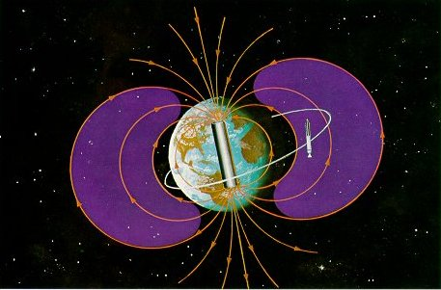
図 1：バンアレン放射線帯
- 装置
  - 国際宇宙ステーション(ISS)
国際宇宙ステーションは、地上から約400km上空に建設される巨大な有人実験施設である。1周約90分というスピードで地球の周りを回りながら、実験・研究、地球や天体の観測などを行っている。完成後は、10年間以上使用する予定である。また国際宇宙ステーションは人類史上初めての｢国境のない場所｣とされ、米国、日本、カナダ、欧州各国（イギリス、フランス、ドイツ、イタリア、スイス、スペイン、オランダ、ベルギー、デンマーク、ノルウェー、スウェーデン）、ロシアの15カ国が協力して利用している。
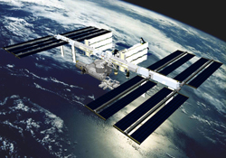
図 2：国際宇宙ステーション(ISS)

  - SEDA-AP
国際宇宙ステーションの日本の実験棟｢きぼう｣の先端にある船外プラットフォームに取り付けられた、中性子観測装置である。図２の赤丸部分がそうである。
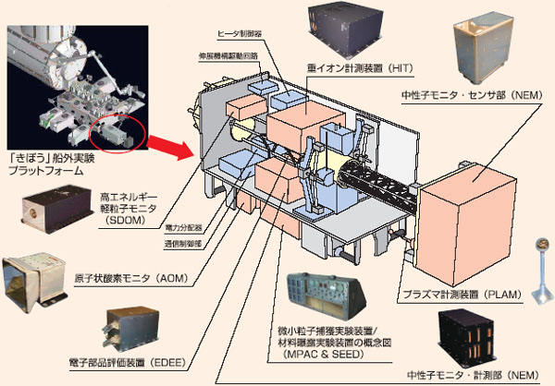
図 3：SEDA-APの各装置
転用元：ＪＡＸＡ(宇宙開発機構)SEDA-AP
SEDA-APの各装置の説明
- 中性子モニタ(NEM:Neutron Monitor)
中性子は電気的に中性なため透過力が強く、人体に非常に有害な放射線である。中性子モニタは、その中性子をリアルタイムで計測する。

- 重イオン計測装置(HIT:Heavy Ion Telescope)
電子部品の誤作動や破損の原因の一つである重イオン(Li～Fe)の各緯度での粒子別エネルギー分布を計測する。

- プラズマ計測装置(PLAM:Plasma Monitor)
宇宙機の帯電や放電の原因となる宇宙空間プラズマの密度と電子温度を計測する。

- 高エネルギー軽粒子モニタ(SDOM:Standard Dose Monitor)
部品材料の劣化や電子部品の誤動作等の原因となる電子、陽子、α線等の高エネルギー軽粒子の粒子別エネルギー分布を計測する。

- 原子状酸素モニタ(AOM:Atomic Oxygen Monitor)
原子状酸素は、熱制御材や塗料を劣化させ、ISSの熱制御に悪影響を及ぼします。原子状酸素モニタは、ISSが周回する軌道の原子状酸素の量を測定する。

- 電子部品評価装置(EDEE:Electronic Device Evalution Equipment)
「きぼう」で使用される電子部品の宇宙放射線によるシングルイベント現象（宇宙放射線の粒子が入射することにより電子部品の回路に一時的な誤動作や永久的な損傷が生じる現象）や劣化を計測し評価する。

- 微小粒子捕獲実験装置(MPAC:Micro-Particles Capturer)
ISSの軌道に存在する微小な粒子を捕獲する装置で、地上へシャトルに乗せ回収後、捕獲粒子の大きさ、組成、衝突エネルギー等を評価する。

- 材料曝露実験装置(SEED :Space Environment Exposure Device)
宇宙用材料（熱制御材料・固体潤滑剤等）を宇宙環境に直接曝す装置である。地上へ回収後、宇宙放射線や原子状酸素等、宇宙環境の影響による宇宙用材料の劣化状況を評価する。

  - ファイバー型シンチレータ(FIB)
中性子モニタ(NEM)に搭載された、シンチレーティングファイバーを用いた装置である。
図４の赤丸がFIBである。
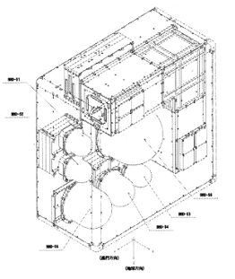
図 4：中性子モニタ(NEM)

- シンチレーティングファイバー(SCIFI)
１本が３mm×６mmの角型のSCIFIを１６本あわせたものを１ユニットとし、それをX、Y直角に並べて層状にしたものを標的として利用する。従って各方向は１６チャンネルを有し、２個のマルチアノード・フォトマルで信号を読み取るので、主体として10cm×10cm×10cmの立方体のセンサーで構成されている。
SCIFIの光はライトガイドの光ファイバーを通してマルチアノード・フォトマルに導かれる。また、センサーの一番外側の層は荷電粒子に対する板状のアンチカウンターが六面を覆っている。

- マルチアノード・フォトマル(MAPMT)
浜松ホトニクス製のH4140-20を２本(計512ch)使用している。
また、CMOS-LSIをMAPMT用に改良し、1ch当たり5ｍW、計512chの処理で約2.6Wという低消費電力でのデータ取得を実現している。

- 84チャンネルアナログメモリ
CMOSは１MHｚ(500kHz～3MHzまで変更可)クロック周波数で作動し、1チップの中にMAPMTからの微小なアナログ信号を増幅するプリアンプ、同時刻のアナログデータを保存するためのサンプル＆ホールド、それを読み出すマルチプレクサ等の機能を備えている。

- タイミングチャート
1μsec毎にMAPMTからのアナログ信号を各チャンネルごとに常にサンプル＆ホールドしており、トリガーが入力されると、サンプリングを停止し、その時点から過去8点(8μsec)分のデータがホールドされる。
過去8点のデータの内、最初に到来した2点のサンプルホールドデータが選ばれ、それぞれ2点の電圧の平均がV_{OUT1}、V_{OUT2}として、8ch分順番に出力される。その後、ADCによりV_{OUT1}、V_{OUT2}の差が6ビットのADC値として出力される。8chすべてのデータを読み終わった後に各種のリセットが行われ、再びサンプルホールドが動き始める。

- 中性子計測装置の原理
  - FIBの計測方法
中性子は電荷を持たないため、検出は難しい。そこで、中性子の検出には核相互作用のうちの荷電交換反応が利用される。すなわち、中性子は陽子に衝突し、中性子は陽子のあった位置に収まり、陽子を叩き出し、叩きだされた陽子(反跳陽子)を検出して、中性子を検出する。
  - 計測理論の原理
計測原理は中性子が陽子に衝突し、陽子を叩きだす核力の交換力という性質を利用している。陽子の減速材は水素分子を多く含むものなどが使用され、この装置ではシンチレーティングファイバーを用いている。そのため、中性子の交換力の性質による陽子の観測ができるようにしている。
核力の交換力によってたたき出された陽子のエネルギーＥｐと入射してきた中性子のエネルギーＥｎの間には$\text{Ep}=\text{En}⋅{\text{cos}}^{2}(θ)$という関係がある。そのため、叩きだされた陽子の移動距離を求め、エネルギーと距離の関係からＥｐを求め、叩きだされた陽子の場所と方向を考慮してＥｎを求める。これが入射中性子のエネルギーを決める原理である。

  - 陽子とガンマ線の区別
検出器は、それぞれの粒子の判別ができるように設計されている。宇宙線の陽子は、センサーの一番外側のアンチカウンターに反応することによって排除される。ガンマ線は入射すると内部で電子・陽電子に分かれる。そして、電子‐陽電子対生成を起こすため、観測される電子および陽電子の飛跡が二本見えることで区別できる。
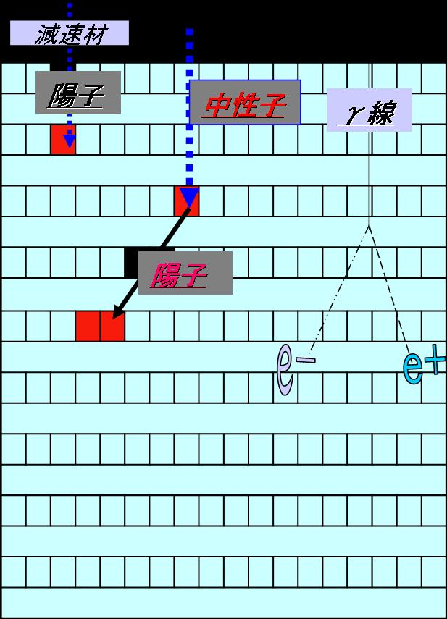
図 5：中性子計測の原理
  - Albedo中性子の判別
センサーに方向判別能力があり、入射して止まる飛跡のADC分布に静止直前には大きな電離損失が期待されるので、どちらから入ってどこで止まったのかわかる。これを利用して、地球方向からの中性子を判別する。

  - 反跳陽子のエネルギーの求め方
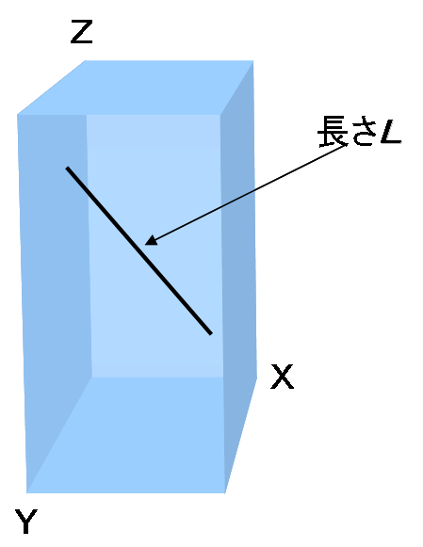
図 6：三次元の陽子の飛跡
- 図６のような長さLの飛跡を進む陽子がある。この陽子を直接測定したいが、装置が二次元でしかデータが存在しないため、直接求めることはできない。
- XZ平面・YZ平面のそれぞれの平面からは、陽子の飛跡Lは正確にわからない。そこで、シンチレータの形状を考慮し、XZ平面のＸ軸に射影した長さLxを、Ｚ軸に射影した長さLzを測る。同様にして、YZ平面から、Ｙ軸に射影した長さLy、Ｚ軸に射影した長さLzを測る。ここで、XZ平面・YZ平面からLzが2つ測れる。射影している事を考慮して、長いＬzを採用する。
- その後式《A》のように三次元のピタゴラスの定理を用いて長さLを求める。
- つまり飛跡Lは$L=\sqrt{{\text{Lx}}^{2}+{\text{Ly}}^{2}+{\text{Lz}}^{2}}$…《A》となる。

  - レンジ法
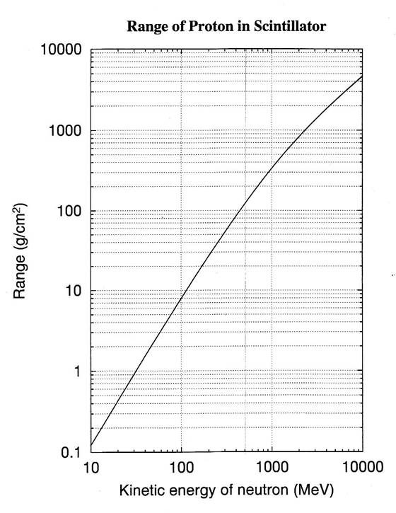
図 7：レンジと運動エネルギーの関係
図７はレンジ法における運動エネルギーと飛程（Range）の関係をあらわしたグラフである。その中で今回の観測データの範囲に基づいて、10MeV～約100MeVの範囲で、一致する近似曲線を求めた。近似曲線を求める際グラフは両対数グラフなので、最初に求められるのは飛程の対数とエネルギーの対数である。その後、指数関数に直すと、$R[\text{cm}]=7\text{.}3×E^{{1\text{.}8}_{p}}[\text{MeV}]$と示すことができる。
上記の関数の逆関数をとり、飛程からエネルギーを求められる様にすると$\text{Ep}[\text{MeV}]=\text{32}×R^{0\text{.}\text{55}}[\text{cm}]$…《B》
とすることでレンジ(飛程)からエネルギーを求めることができる。
以後、《A》《B》を用いている。

- 結果
  - 検出された中性子
eventNo. | ｘ | ｙ | ｚ | L(補正前) | L（補正後:cm） | Ep(MeV)
108 | 6 | 2 | 3 | 7 | 4.3750 | 72.0589
1127 | 8 | 2 | 4 | 9.16515139 | 5.7282 | 83.572
1906 | 6 | 1 | 5 | 7.87400787 | 4.9213 | 76.8762
2298 | 7 | 1 | 3 | 7.68114575 | 4.8007 | 75.8348
2336 | 5 | 1 | 7 | 8.66025404 | 5.4127 | 81.0076
2909 | 5 | 3 | 2 | 6.164414 | 3.8528 | 67.1931
2918 | 7 | 2 | 3 | 7.87400787 | 4.9213 | 76.8762
3038 | 6 | 3 | 6 | 9 | 5.6250 | 82.7404
3136 | 5 | 1 | 5 | 7.14142843 | 4.4634 | 72.8561
3185 | 3 | 3 | 2 | 4.69041576 | 2.9315 | 57.8163
3303 | 6 | 2 | 3 | 7 | 4.3750 | 72.0589
3458 | 7 | 3 | 4 | 8.60232527 | 5.3765 | 80.7091
3512 | 6 | 2 | 3 | 7 | 4.3750 | 72.0589
3537 | 6 | 2 | 3 | 7 | 4.3750 | 72.0589
3557 | 7 | 3 | 3 | 8.18535277 | 5.1158 | 78.5334
3565 | 7 | 4 | 4 | 9 | 5.6250 | 82.7404
4023 | 11 | 3 | 3 | 11.7898261 | 7.3686 | 95.9871
4110 | 8 | 3 | 4 | 9.43398113 | 5.8962 | 84.9114
4135 | 6 | 3 | 4 | 7.81024968 | 4.8814 | 76.5332
4554 | 7 | 3 | 4 | 8.60232527 | 5.3765 | 80.7091
4647 | 7 | 3 | 4 | 8.60232527 | 5.3765 | 80.7091
4820 | 8 | 4 | 5 | 10.2469508 | 6.4043 | 88.861
4821 | 7 | 2 | 4 | 8.30662386 | 5.1916 | 79.1712
4950 | 6 | 1 | 4 | 7.28010989 | 4.5501 | 73.6309
4958 | 10 | 4 | 3 | 11.1803399 | 6.9877 | 93.2254
5498 | 5 | 1 | 5 | 7.14142843 | 4.4634 | 72.8561
5846 | 9 | 8 | 5 | 13.0384048 | 8.1490 | 101.451
6664 | 5 | 5 | 4 | 8.1240384 | 5.0775 | 78.2093
6709 | 5 | 3 | 3 | 6.55743852 | 4.0984 | 69.5165
6754 | 7 | 1 | 2 | 7.34846923 | 4.5928 | 74.0103
6921 | 5 | 3 | 3 | 6.55743852 | 4.0984 | 69.5165
6947 | 10 | 5 | 6 | 12.6885775 | 7.9304 | 99.945
7161 | 5 | 3 | 3 | 6.55743852 | 4.0984 | 69.5165
7193 | 10 | 6 | 8 | 14.1421356 | 8.8388 | 106.088
7805 | 6 | 3 | 4 | 7.81024968 | 4.8814 | 76.5332
8008 | 14 | 5 | 3 | 15.1657509 | 9.4786 | 110.245
8702 | 5 | 6 | 3 | 8.36660027 | 5.2291 | 79.4851
8941 | 6 | 6 | 2 | 8.71779789 | 5.4486 | 81.3032
9297 | 5 | 4 | 3 | 7.07106781 | 4.4194 | 72.4604
9306 | 5 | 1 | 3 | 5.91607978 | 3.6975 | 65.6905
9410 | 5 | 3 | 5 | 7.68114575 | 4.8007 | 75.8348
表１：計測された中性子のエネルギー

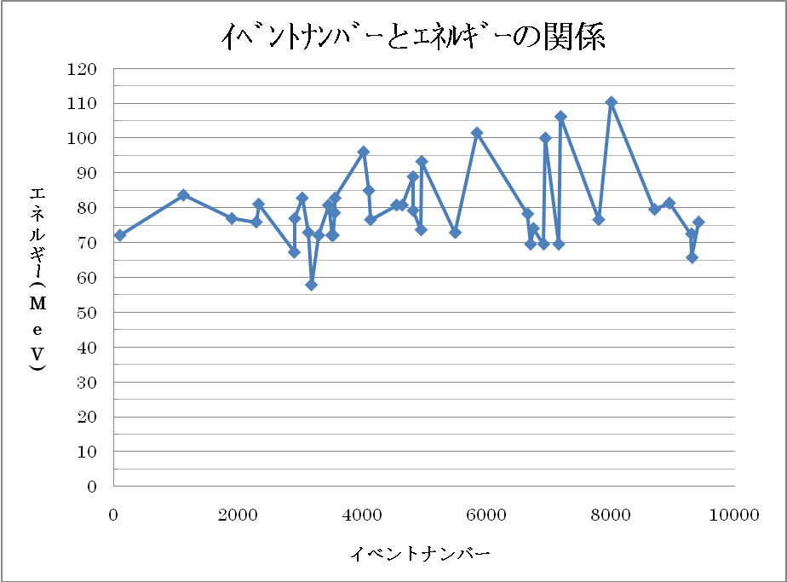
図 8：イベントナンバーとエネルギーの関係
9500イベント中、Albedo中性子だと判断したのは41イベントだった。

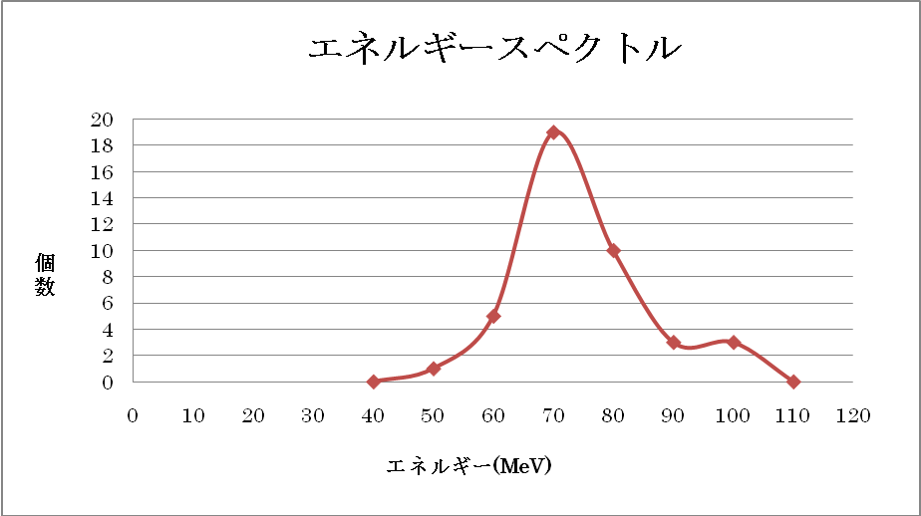
図 9：エネルギースペクトル

  - 考察
図８より計測された中性子のエネルギーは60～100MeV程度だった。
また図９より計測された中性子のエネルギースペクトルの最頻値は70MeVだったことがわかる。
大気の原子核が蒸発してつくられる中性子のエネルギーは平均10MeV程だが、今回測定した中性子は、大気の原子核が蒸発して作られた中性子の、エネルギーの高い部分を測定していることと、飛跡の方向の情報よりAlbedo中性子だと判断した。R.E.Lingenfelterによると、今回の計測条件による中性子のfluxはおよそ0.1個/secで、今回の計測結果から求めたfluxは0.03個/secになりほぼ予測値通りになった。このことからもAlbedo中性子の判別に成功したと言える。

- 参考文献
- 宇宙物理学 著：村山 喬 共立出版株式会社
- JAXAホームページ http://kibo.jaxa.jp/experiment/ef/seda_ap/
- The Cosmic-Ray Neutron Leakage Flux R.E.Lingenfelter
- その他

謝辞
本研究を進めるにあたり、ご指導を頂いた村木綏教授に感謝致します。また、日常の議論を通じて多くの知識や示唆を頂いた宇宙粒子研究室の皆様に感謝します。

